Učivo na domácí výuku od 27. 4. – do 30. 4. 2020

Český jazyk čtení - Živá abeceda – str.120, čtení skupin „MAM, MIM.…“ –na obrázcích hledej dané skupiny slabik – např. MIMozemšťan

Český jazyk - jazyková výchova – procvičuj správné čtení slabik z listu – pošlu v úterý (28.4.) v mailu
- opis, přepis ,diktát probraných malých písmen, slabik - procvičování

Český jazyk - psaní - procvičování motoriky – bublina - říkejte si s dětmi při psaní danou básničku – viz. příloha č. 2 (pokud nemáte možnost si list vytisknout, nakreslete dětem na papír bubliny )
písanka č. 3 – SLEPICE – str. 1/66 -1/67 – kdo nemá dopsáno, str. 1/68 – opis - psát pouze slova „umí, me, le , má
PSANÍ PÍSMEN – str. 15. Nácvik psaní písmene b, nejprve na papír A4 – rodiče napíší malé psací „b“, děti pastelkou písmenko několikrát obtahují, poté trénujte psaní do sešitu a do písanky.

Český jazyk – literární výchova – začni se pomalu učit další básničku na měsíc „KVĚTEN, kdo zvládne, může se naučit i druhou sloku (červenou), až ji budeš umět, tak ji zarecituj, natoč a pošli na můj mail.

Měsíc květen, ten je prima,
to už není vůbec zima!
Všechny stromy rozkvetou,
včely na ně přilétnou.
Letí z květu na kvítek,
z jabloně hned na šípek.
Pyl moc pilně sbírají,
med z něj potom dělají.

Český jazyk - komunikační a slohová výchova – pojmenuj předmět na obrázku

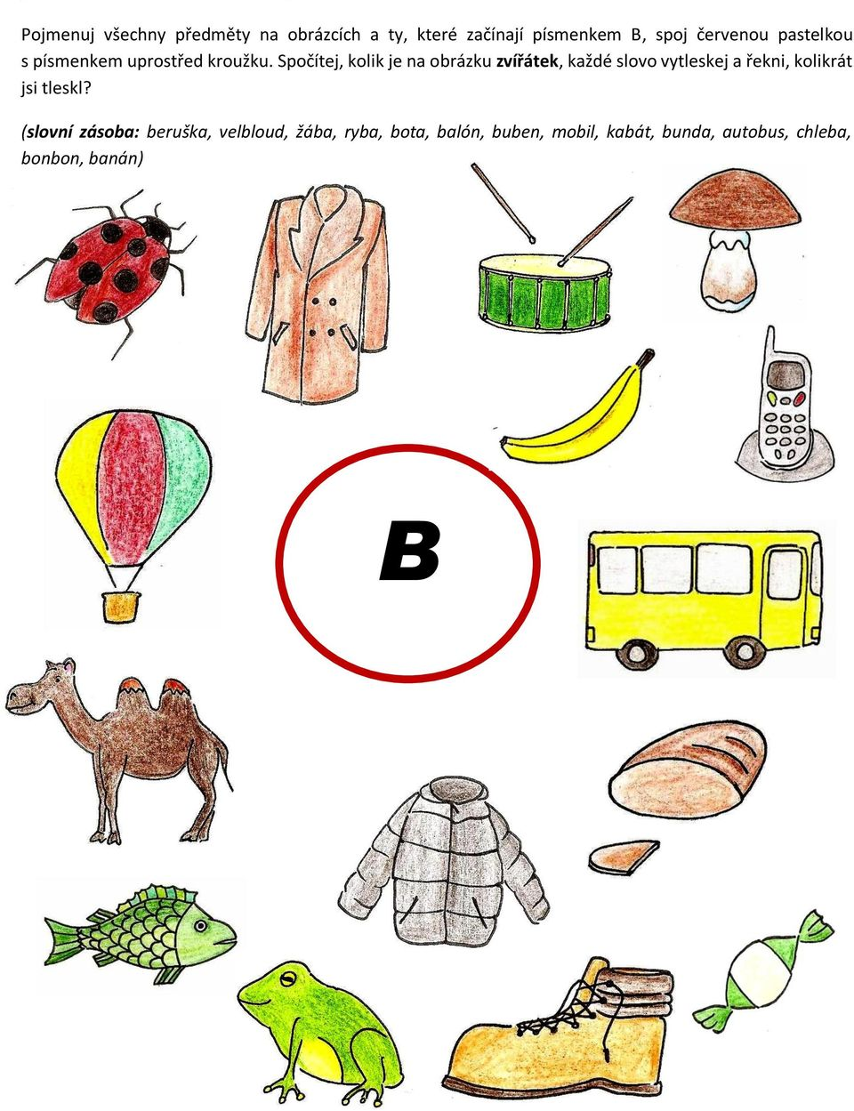

Matematika - procvičování sčítání, odčítání v čís. oboru 1 –4, zápis příkladů ( 1 + 3 = 4)
Stále procvičujte s dětmi do sešitu 5 příkladů na sčítání, odčítání do 4, pět příkladů na rozklad čísla
1 -4, porovnávání čísel 1 – 4, číselná řada 1 -5 – před, za…
Pracovní list – BUBEN – vyhledej a vybarvi čísla 1 -5 dle zadání – viz. příloha č. 1

Pracovní sešit č. 3 str. 15,16,17 – doplňování číselné řady 1 – 5
Pracovní list – viz. příloha v mailu – listy prosím vytiskněte a s dětmi vypracujte, zašlete na můj mail

Matematika geometrie – vybarvování geometrických tvarů dle pokynů - Pracovní list – viz. příloha v mailu – listy prosím vytiskněte a s dětmi vypracujte, zašlete na můj mail

Prvouka – Péče o naše zdraví – čistota těla, hygienické návyky – povídej si s rodiči a vypracuj úkol na další straně a pracovní list č. 3 v příloze
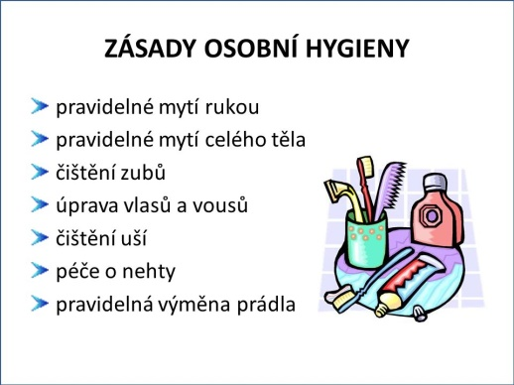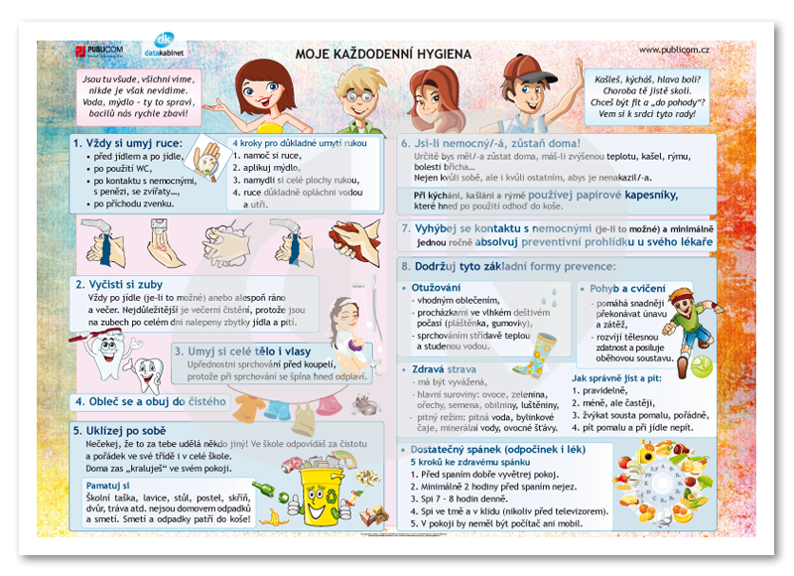

- Ukaž hygienické potřeby a k čemu je používáme
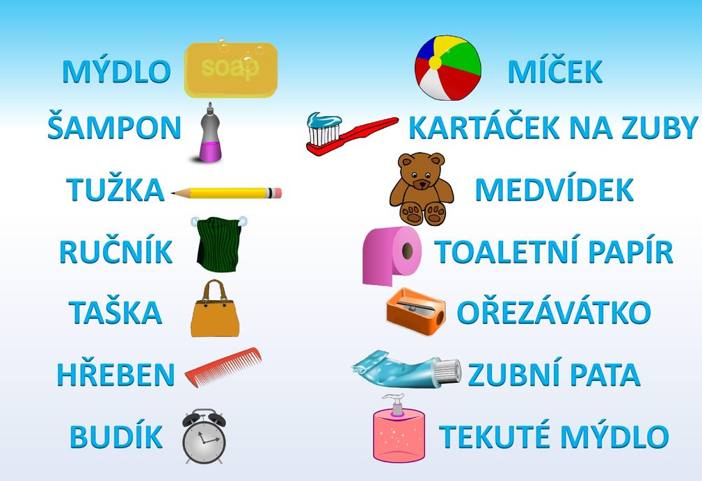

Hodně štěstí při plnění úkolů.
Já se s paní asistentkou Zdeničkou těším na další videa s básničkou.

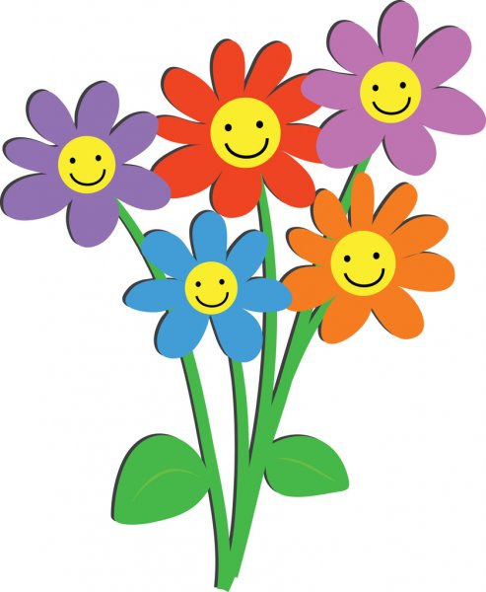
příloha č. 1 - MATEMATIKA
1 –černá, 2 – červená, 3 – žlutá, 4 – zelená, 5 - oranžová
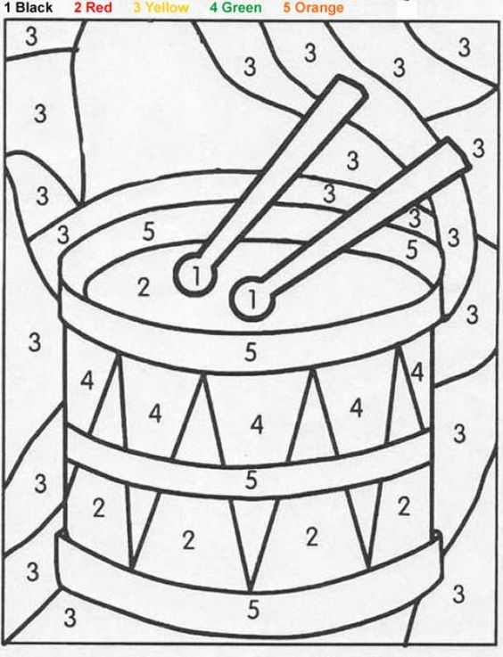

příloha č. 2 – ČJ- PSANÍ
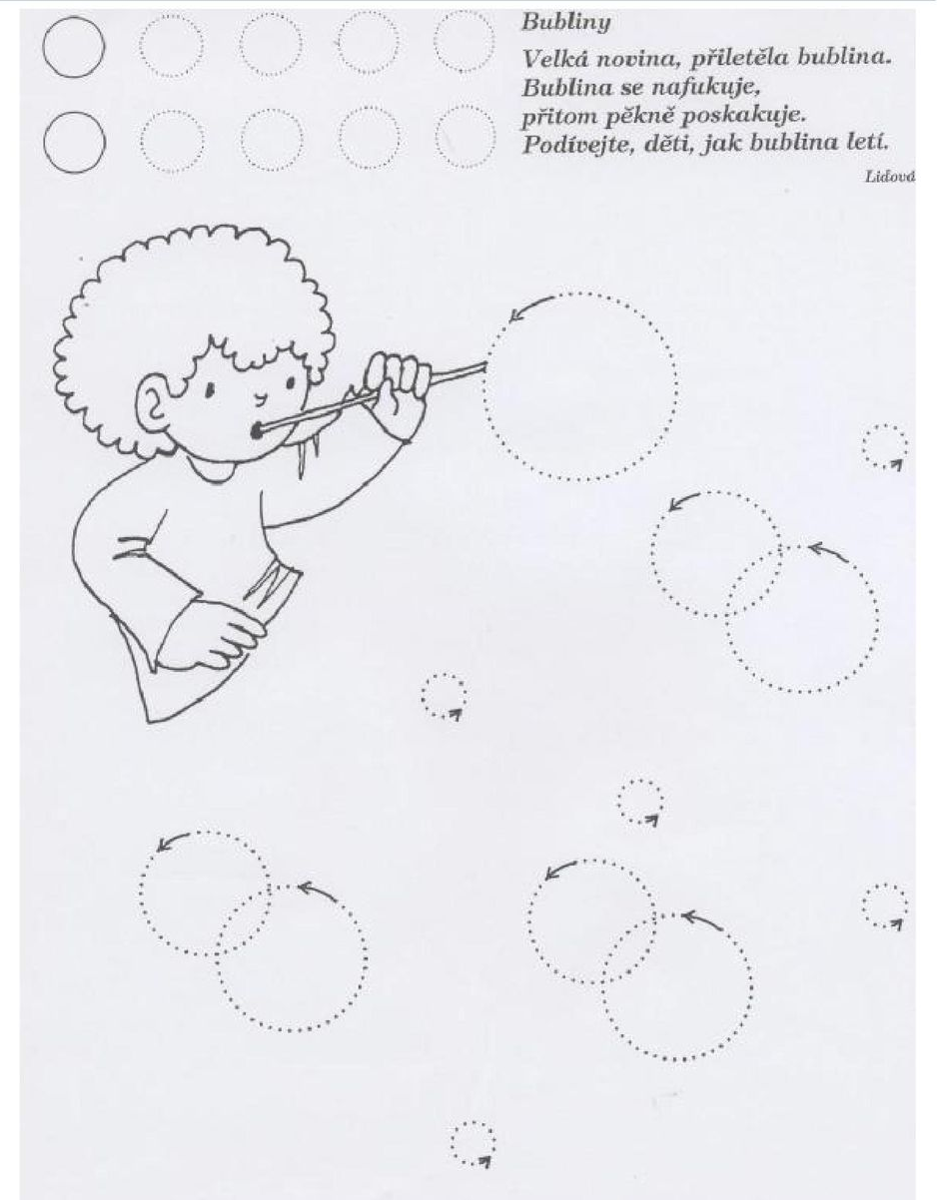

příloha č. 3 – Prvouka
- spoj, co k sobě patří. Obrázky můžeš vymalovat

